**Historia de usuario: HU_005**

**Como** usuario

**Dado** que voy a ingresar al sistema de gestión de ventas

**Cuando** necesite validar mis credenciales

**Entonces** podré ver opciones para ingresar mediante Gmail

**Descripción**: el usuario que requiera acceder al sistema de ventas deberá registrarse o iniciar sesión con una cuenta de Gmail.

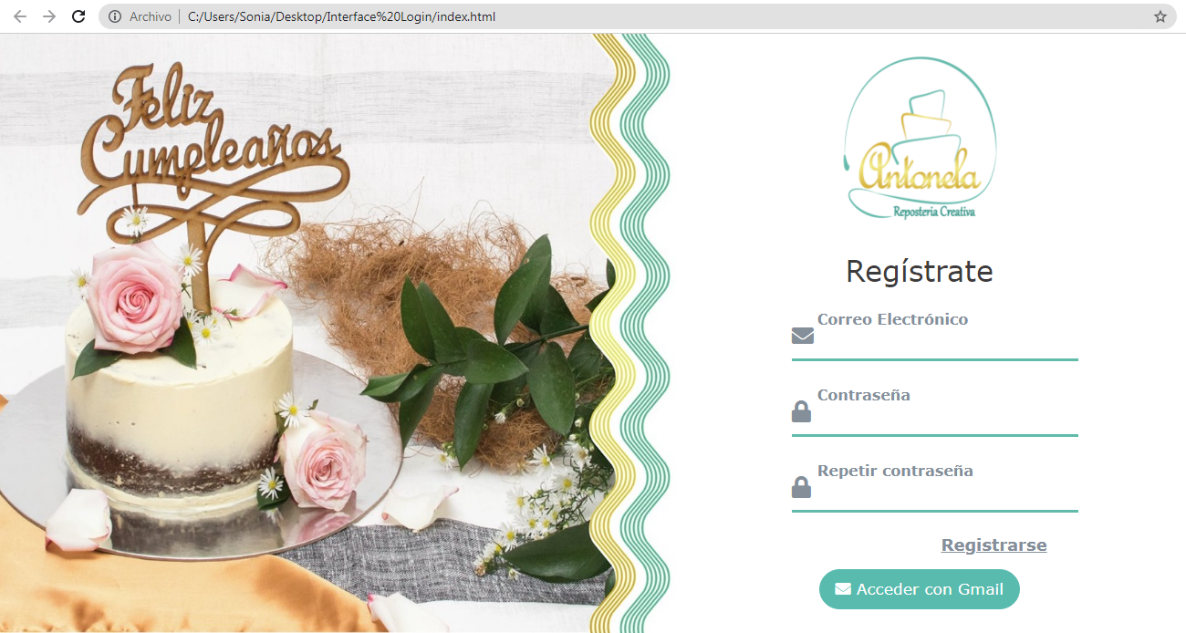

Para acceder al sistema se tendrán dos alternativas, la primera es registrarse y requiere los campos de correo, contraseña y repetir contraseña; la segunda alternativa es acceder a la aplicación a través de una cuenta de Gmail.